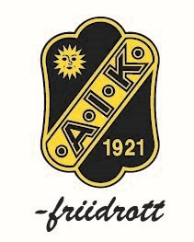

Årsredovisning
Skellefteå AIK Friidrott Verksamhetsåret 2025

Förvaltningsberättelse
Styrelsen för Skellefteå AIK Friidrott, med organisationsnummer 894701-2921får härmed avge redovisning för verksamhetsåret 1 januari-31 december 2025.

Verksamheten
Skellefteå AIK Friidrott bedriver idrott enligt Riksidrottsförbundets definition som säger att idrott är en fysisk aktivitet människor utför för att få motion och rekreation eller uppnå tävlingsresultat. Verksamheten var tidigare en sektion inom Skellefteå AIK och startade där 1921 för att 1987 övergå till en fristående förening.

I föreningens mål och inriktning stadgas bland annat att idrott skall utveckla individen positivt i fysiskt, psykiskt och socialt avseende och konkretiseras genom att föreningen bedriver barn- och ungdomsverksamhet, elitsatsning samt flertalet motions- och friskvårdsaktiviteter för alla åldrar.

Friidrottsskolor där barn och ungdomar provar på olika grenar och får en grundläggande allmän träning är basen för verksamheten. Ungdomarna slussas vidare till träningsgrupper där en specialisering successivt äger rum och den som vill tävlar och får stöd för en elitsatsning.

Föreningens omfattande motionsverksamheter passar såväl vardagsmotionärer som elitmotionärer. Föreningen erbjuder träning och tävling anpassad för personer med funktionsnedsättning.

Under 2025 uppdaterades Norrvalla IP:s friidrottsbanor vilket ger oss en möjlighet att börja arrangera tävlingar igen under 2026 efter 1 års uppehåll.

Skellefteå AIK Friidrott har cirka 800 medlemmar varav ungefär 70 är ledare och tränare.

Inomhussäsongen
Föreningen genomförde ett flertal tävlingar varav Floraspelen var en tvådagarstävling den 10-11 Januari. Floraspelen 2025 lockade 385 tävlande som genomförde ca 1300starter. Klubbens egna deltagarantal fortsätter att växa och ligger nu på en bit över 100 deltagare. Utöver Floraspelen stod föreningen även värd för USM15-16 som hade över 400 deltagare från hela landet, samt Norrlandsmästerskapen som hade drygt 300 deltagare. Ett hektiskt 2025 arrangemangsmässigt.

Vid inomhus ISM i Växjö hade klubben 1 deltagare, Cornelia Nilsson som slutade 7:a i tresteget på 12.32.

Vi hade också 6 deltagare vid Inomhus Junior-SM i Göteborg. Meja Berggren tog en 10:e plats i tresteg på resultatet 10.60. Hannes Furberg tog en 6:e plats i längden med sitt nya personbästa 6.69. Edwin Bergh sprang 54.04 i kvalet på 400m vilket tyvärr inte räckte till avancemang. Kevin Lindmark sprang 7.37 i kvalet på 60m, vilket inte heller räckte till avancemang. Sofia Rycaj Holm tog en 4:e plats på 3000m gång med tiden 23:56.76
Gustav Furberg tog en 8:e plats i tresteg på 11.76

Inomhus Ungdoms-SM stod vi själva värdar för och följande aktiva deltog
Elvira Stenlund Höjd 15:e plats på 1.46
Tyra Forslund 1000m, ej vidare från kval på tiden 3:24.56
Signe Pettersson Längd 12:e plats på 5.00
Signe Petterson Tresteg 5:e plats på 11.22
Gustav Forssell 1000m, ej vidare från kval på tiden 2:53.07

Utomhussäsongen

På sommarens stora SM hade vi en deltagare. Cornelia Nilsson som hoppade 12.29 i tresteg vilket resulterade i en 9e plats.

Klubben åkte med en relativt stor trupp till Junior-SM22 och Ungdoms-SM17 i Ljungby följande aktiva deltog
Fia Viklund Tresteg tog Brons på 11,90
Signe Pettersson Längd tog Silver på 5.57, i Tresteget blev det Guld på 11.39
Ally Robertsson Holmberg Längd, fick inga godkända resultat
Elvira Stenlund 100m, ej vidare från kval på tiden 13.30
Elvira Stenlund Höjd, 9:e plats på 1.53

En lite mindre trupp åkte iväg till Junior-SM för 19åringar
Meja Berggren Tresteg, 7:e plats med 10.88
Ossian Nyroos Slägga, Inga godkända kast

Vi fick även en ungdom som fick representera landslaget då Signe Pettersson blev uttagen till ungdomsfinnkampen i längdhopp.

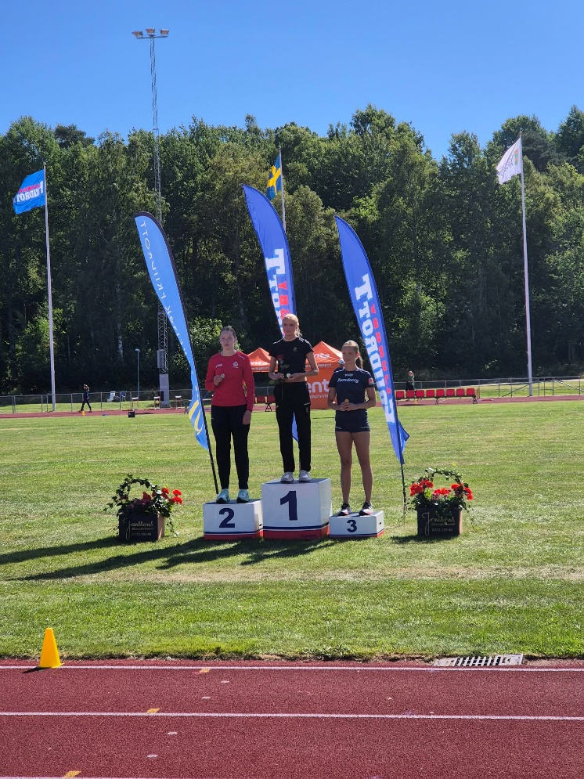
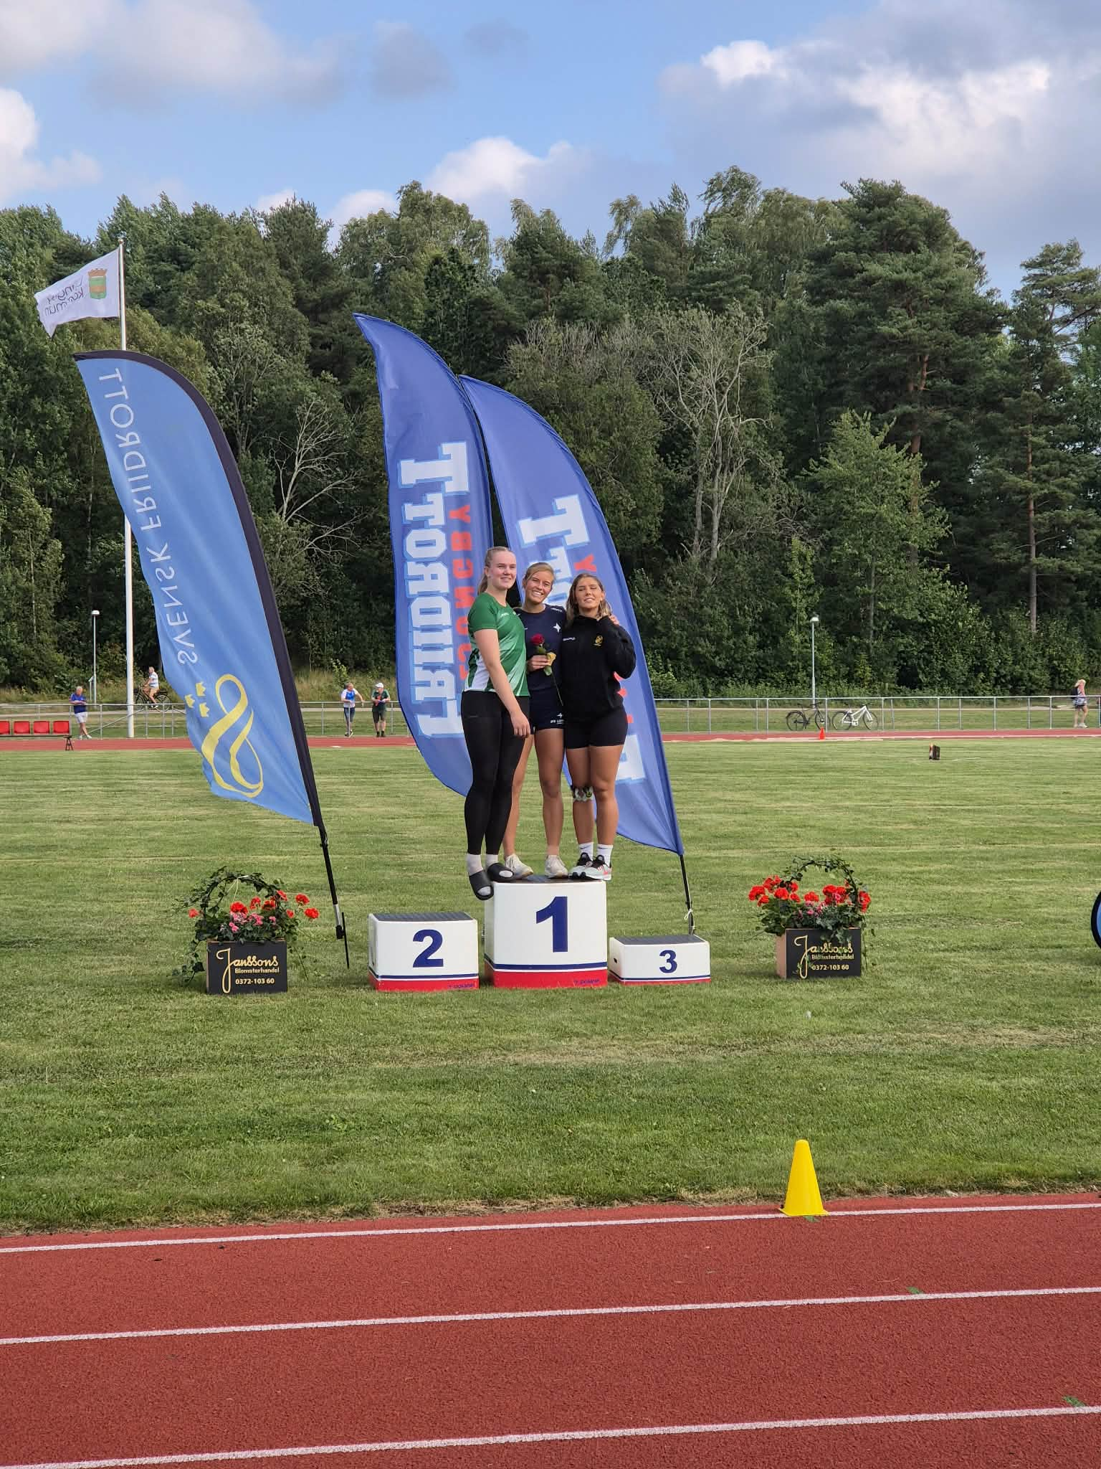
Bild till vänster, Fia Viklund på pallen efter Brons i Tresteg i K22. Bild till höger, Signe Pettersson på pallen efter Guld i Tresteg i F17

Friidrottsskolan och träningsgrupperna
Intresset för friidrottsskolorna har fortsatt varit gott och gympagruppen för sexåringar har kommit för att stanna. Ledare och tränare gör ett fantastiskt arbete för att ge de yngsta en rolig och grundläggande träning. Målet är att alla ska få vara med och ha kul.

De äldre ungdomarna som deltar i träningsgrupper och förbereds för tävlingar har visat goda framsteg och allt fler vill börja tävla.

Utbildning
Vi skickar årligen ut förfrågningar till ledare om de är intresserade av att fortbilda sig, en utbildning som föreningen har stått för. Under 2025 hade vi ett flertal föräldrar och ungdomsledare som utbildade sig. Några till barntränare och några till tränare för 10-12åringar.

Föreningen har ett regelverk för en säker idrott för att motverka mobbning eller andra oönskade beteenden. Informationen återfinns på föreningens hemsida www.skelleftaaikfriidrott.se.

Sedan 2019 tillämpar föreningen regeln att begära begränsat registerutdrag ur belastningsregistret för alla som har direkt och regelbunden kontakt med barn. Från 1 januari 2020 är det ett krav från RF att detta ska göras och sedan 1 januari 2020 är FNs barnkonvention lag i Sverige. Redan tidigare har RF ställt sådana krav på alla idrottsföreningar. Läs mer på hemsidan www.skellefteaaikfriidrott.se.

Friidrottsgymnasiet
Den Nationella Idrotts Utbildningen (NIU) med elever från gymnasieskolor i Skellefteå är väsentligt för att vi att vi ska behålla och utveckla talanger och även få utveckla duktiga talanger utifrån. De aktiva kan med den anpassade utbildningen få in mer träning och samtidigt sköta utbildningen.

Kommunen valde till hösten 2025 att själva anställa lärare som ska sköta NIU-Utbildningen. Tyvärr så fick inte den från föreningen som ansökt jobbet och det är idag någon utanför föreningen som sköter utbildningen. Detta ledde även till att inkomsten på 200 000kr varje år minskat drastiskt till 80 000kr/år för hyra.

Klubbrekord

Under året har 3st klubbrekord slagits. Samtliga rekord har slagits av Ally Robertsson-Holmberg. Detta är de nya klubbrekorden
Spjut 40,46
Kula 11,79
Mångkamp 4838poäng

Skellefteå AIK Löpning
Långdistansgrupperna attraherar många löpsugna på olika nivåer flera gånger i veckan under hela året. Ledarna i dessa grupper gör ett fantastiskt arbete i ur och skur och snö. Nytt för i år är att det även anordnats en del lunchlöpningar.
Broarna Runt

Broarna Runt arrangerades firade 60år under 2025. Vi hade många fler löpare än föregående år, kanske beroende på ett turligt väder. Utöver de vanliga broarna runt loppen genomfördes även ett knattelopp som vi haft återkommande nu under ett par år.

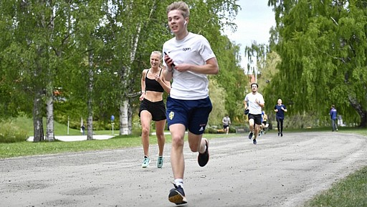

Ekonomi
Föreningens intäkter ökade 2025 till 2 730 500 (förra året 2 563 014) kronor.
Kostnaderna minskade till - 2 710 315 ( - 3 079 718) kronor.
Resultatet blev 21 166 kronor. Det egna kapitalet ökade till 658 724 kronor.
Likvida medel vid årets slut 1 156 298.

Analys av intäkterna under evenemangen 2025;
IUSM hade 305 000kr i intäkter (netto 87659kr)INLM hade 159 000kr i intäkter (netto 70442kr)
Floraspelen hade 110 000kr i intäkter (netto 63126kr), föregående år 88 630kr (netto 54440kr)
Broarna Runt hade 75 525kr i intäkter (netto 54722kr), föregående år 56 850kr (netto 37051kr)
Guldloppet hade 70 800kr i intäkter (netto 32605kr), föregående år 97 100kr (netto 13101kr) .
Halloween hade 22 295kr i intäkter (netto 10364kr), föregående år 6750kr (netto 6323kr).

För andra året i rad anordnades Guldloppet, som sakta med säkert växer i antal. Vi fortsätter jobba vidare och hoppas att loppet så småningom kan växa till något stort.

Nedan framgår nyckelsiffror för de senaste nio åren:
Belopp i tusen kronor 2025 2024 2023 2022 2021 2020 2019 2018
Intäkter 2730 2563 2423 2 638 2 018 1 948 1 918 1 690
Resultat 21 -508 -56 + 229 + 221 + 370 + 308 + 140 -
Eget Kapital +658 +638 +1 202 + 973 + 752 + 381 + 73 - 66
Likvida medel +1156 917 1 438 1 188 905 498 187 54

Styrelsens arbete
Styrelsen har under verksamhetsåret haft 11 protokollförda sammanträden.

Anställda
Medelantalet anställda har under året varit 2 (3).

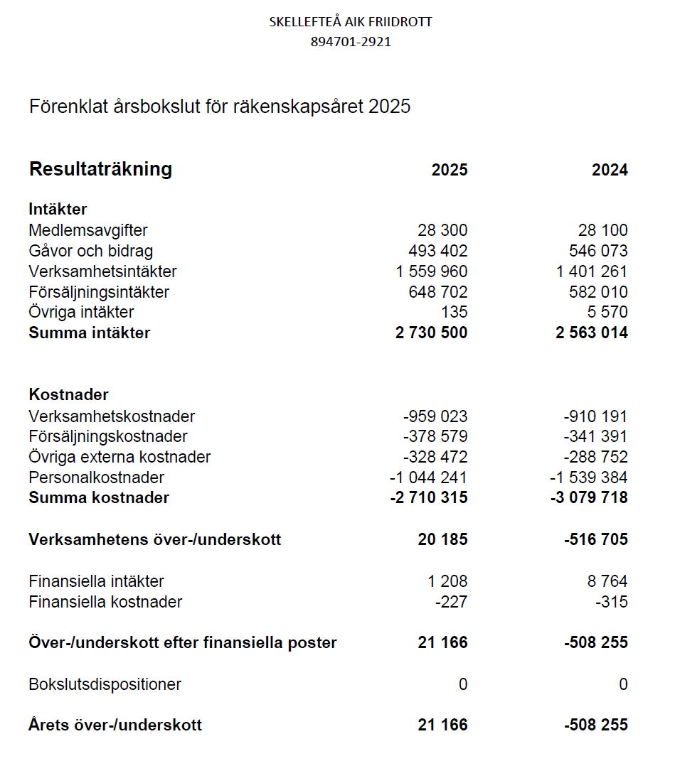

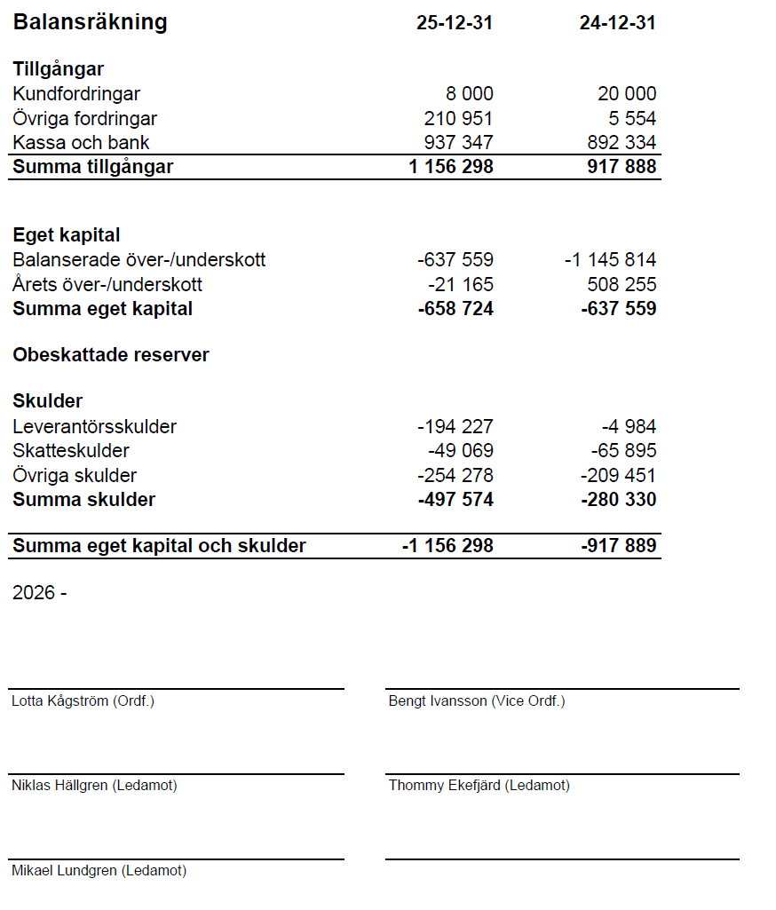

Budget 2025

